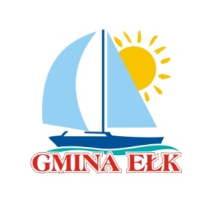

01 października 2014 r. rozpoczęły się konsultacje społeczne projektu „Strategii Zrównoważonego Rozwoju Gminy Ełk na lata 2014 – 2020”.

Wójt Gminy Ełk zaprasza przedstawicieli samorządu, instytucji publicznych, lokalnych przedsiębiorstw, organizacji pozarządowych, placówek edukacyjnych, mediów oraz wszystkich mieszkańców gminy Ełk zainteresowanych wspieraniem rozwoju lokalnego do udziału w konsultacjach społecznych projektu Koncepcji.

Konsultacje będą prowadzone od 01 października do 22 października 2014 r.

Uwagi, wnioski, opinie i rekomendacje można zgłaszać wyłącznie na formularzu konsultacyjnym. Projekt dokumentu dostępny jest:

* w formie drukowanej – w Urzędzie Gminy Ełk (ul. Armii Krajowej 3, 19-300 Ełk), pok. nr 12,
* na stronie internetowej Urzędu Gminy Ełk (<http://www.elk.gmina.pl/>), oraz w Biuletynie Informacji Publicznej (link: http://elk-ug.bip.eur.pl/public/)

Wypełniony formularz można:

* złożyć osobiście w sekretariacie Urzędu Gminy Ełk (ul. Armii Krajowej 3, 19-300 Ełk),
* wysłać na adres: Urząd Gminy Ełk (ul. Armii Krajowej 3, 19-300 Ełk),
* przesłać elektronicznie na adres: : konsultacje.gminaelk@wp.pl

Strategia ma na celu stworzenie spójnej wizji zagospodarowania przestrzennego oraz projektu rozmieszczenia funkcji, zapewniających zrównoważony rozwój i sprawną koordynację polityki przestrzennej dla Gminy Ełk, która obejmuje obszar gminy wiejskiej Ełk.

Dokument opisuje warunki występujące w Gminie Ełk pod względem struktury przestrzennej, jakości życia, systemu komunikacji i infrastruktury technicznej czy turystyki i dziedzictwa kultury, a w drugiej części wskazuje wizję i kierunki rozwoju przestrzennego całego obszaru w ciągu najbliższych lat.